Gdańsk, 21.02.2008

Projekt „Zastosowania Procesorów Sygnałowych”
Demonstracja filtracji adaptacyjnej

Autorzy:
Michalina Pionke
Łukasz Tuz

Wstęp
Celem projektu było zademonstrowanie zasad i efektów działania filtrów adaptacyjnych. Spośród różnych zastosowań filtrów adaptacyjnych, dla celów tej prezentacji wybrano system usuwania szumów z sygnałów audio.
W ramach projektu wykonano zarówno badania symulacyjne, jak i implementację sprzętową. Projekt wykonano przy pomocy środowiska VisualDSP++ 5.0, implementację sprzętową wykonano w oparciu o zestaw ADSP-21161 EzKit Lite. Program stworzono zarówno przy pomocy języka C, jak i assembler.

Teoria filtrów adaptacyjnych
Filtr adaptacyjny jest filtrem, który automatycznie dopasowuje swoją charakterystykę do zmian sygnału wejściowego. Jest on szczególnie przydatny w sytuacjach, gdy zarówno sygnał, jak i szum (rozumiany jako niepożądana część sygnału) zajmują to samo pasmo. W takim przypadku klasyczny filtr o ustalonych współczynnikach nie umożliwi oddzielenia sygnału od szumu. Ponadto często występują sytuacje, gdzie szum nakładający się na interesujący nas sygnał jest zmienny w czasie. Typowe zastosowania filtrów adaptacyjnych to:
- usuwanie echa – w telefonii (zestawach głośnomówiących) do usuwania echa powstającego, gdy dźwięk emitowany przez głośnik po wielokrotnych odbiciach trafia z do mikrofonu, nakładając się na sygnał pożądany (mowę); charakterystyka zakłócenia zmienia się zależnie od środowiska, w którym przebywa rozmówca – echo będzie znacznie bardziej intensywne w pomieszczeniach zamkniętych, niż na otwartej przestrzeni – stąd konieczność adaptacji do zmiennych warunków
- kompensacja charakterystyki toru transmisyjnego – w komunikacji bezprzewodowej na transmitowany sygnał nakładają się różnego rodzaju interferencje, odbicia itp.; zakłócenia te są zmienne, zależne np. od obecności innych urządzeń nadawczych bądź też budynków, od których sygnał może się odbijać – stąd też konieczność dopasowania charakterystyki kompensacji do zmiennej charakterystyki toru
- elektroencefalografia (EEG) – na interesujący sygnał elektryczny z mózgu nakładają się zakłócenia powstające np. w czasie ruchów gałki ocznej czy też mrugania; zakłócenia te mają zmienną naturę i są nieprzewidywalne; w celu wykonania właściwego badania konieczne jest skuteczne ich usunięcie
Wyróżnić można cztery podstawowe struktury filtrów adaptacyjnych, realizujących różne funkcje.
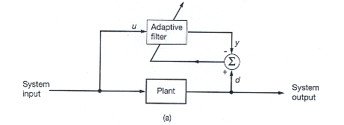Rysunek 1: Identyfikacja
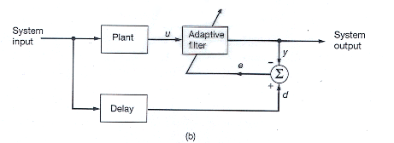Rysunek 2: Odwrotne modelowanie
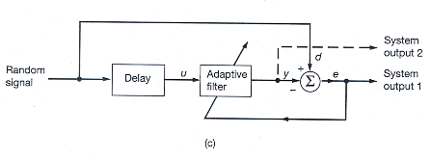Rysunek 3: Predykcja
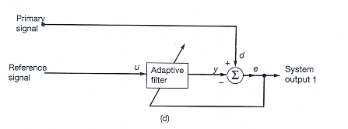Rysunek 4: Likwidacja zakłóceń
Z punktu widzenia wymienionych zastosowań – usuwania zmiennych zakłóceń – najważniejszą strukturą będzie ta przedstawiona na rysunku 4.
System adaptacyjnego usuwania zakłóceń składa się z filtru (najczęściej jest to filtr typu FIR), którego współczynniki są zmienne. Na wejście systemu filtracji adaptacyjnej podawane są dwa sygnały. Pierwszy, „primary signal” d, jest sygnałem pożądanym zmieszanym z sygnałem zakłócenia. Drugi, „reference signal” u, zawiera tylko zakłócenia obecne w sygnale podstawowym. Odfiltrowany sygnał y jest odejmowany od sygnału podstawowego d, dając w ten sposób sygnał błędu e, który wykorzystywany jest jako sygnał sprzężenia zwrotnego dopasowujący współczynniki filtru.
Opracowanych zostało kilka algorytmów obliczania nowych wartości współczynników filtru adaptacyjnego. Poniżej pokrótce omówione zostaną najpopularniejsze z nich.
Filtr Wienera – podstawowy algorytm filtracji adaptacyjnej, w którym sygnał błędu dany jest zależnością
$$e_{k}{\text{=y}}_{k}−\sum_{\text{i=}0}^{N−1}{w}\left(i\right)x_{k−i}$$
Macierz współczynników filtracji jest określana na podstawie parametrów statystycznych sygnałów (autokorelacja i korelacja wzajemna). Ponieważ stosuje on operacje odwracania macierzy do obliczania optymalnych współczynników, to jego złożoność obliczeniowa jest duża, przez co ma on ograniczoną szybkość działania. Ponadto wymaga dostosowania macierzy parametrów statystycznych do zmian sygnału wejściowego.
Algorytm LMS – nowe współczynniki dla filtru FIR są określane przy każdej nowej próbce sygnałów. Sygnał wyjściowy z filtru dany jest wzorem
$$\text{n=}\sum_{\text{i=}0}^{N−1}{w_{k}}\left(i\right)x_{k−i}$$
Kolejne współczynniki natomiast określa się zależnością:
$$w_{\text{k+}1}\left(i\right){\text{=w}}_{k}\left(i\right)+2{\text{μe}}_{k}x_{k−i}$$
N jest tutaj rzędem filtru FIR, µ określa krok algorytmu adaptacji (jest wartością stałą), e_{k} jest sygnałem błędu.
Algorytm RMS – wejście i wyjście z filtru powiązane są zależnością rekursywną
$$y_{k}=\sum_{\text{i=}0}^{n−1}{w}\left(i\right)x_{k}\left(i\right){\text{+e}}_{k}$$
Każda próbka wyjściowa jest obliczana na podstawie zestawu n próbek wejściowych. Współczynniki natomiast dane są równaniem macierzowym:
$$W_{m}={\left[X_{m}^{T}X_{m}\right]}^{−1}X_{m}^{T}Y_{m}$$
Ze względu na swoją prostotę, dla potrzeb demonstracji działania filtracji adaptacyjnej w niniejszym projekcie, wybrany został algorytm LMS.

Implementacja algorytmu LMS
Implementację algorytmu LMS wykonano przy pomocy języka assembler. Algorytm LMS został rozdzielony na dwie funkcje – lms_init, dokonującą inicjalizacji buforów oraz lms_alg, realizującą algorytm filtracji. Poniżej przedstawiono kod źródłowy tych funkcji.
lms_init: b0 = deline_data;
m0 = -1;
l0 = TAPS;
b8 = weights;
b9 = b8;
m8 = 1;
l8 = TAPS;
l9 = l8;
f7 = STEPSIZE;
f0 = 0.0;
lcntr = TAPS, do init until lce;
init: dm(i0,m0) = f0, pm(i8,m8) = f0;
lms_init.end:

lms_alg: dm(i0,m0) = f0, f4 = pm(i8,m8);
f8 = f0*f4, f0 = dm(i0,m0), f4 = pm(i8,m8);
f12 = f0*f4, f0 = dm(i0,m0), f4 = pm(i8,m8);
lcntr = TAPS - 3, do macs until lce;
macs:
f12 = f0 * f4, f8 = f8 + f12, f0 = dm(i0,m0), f4 = pm(i8,m8);
f12 = f0 * f4, f8 = f8 + f12;
f13 = f8 + f12;
f6 = f1 - f13;
f1 = f6 * f7, f4 = dm(i0,m0);
f0 = f1 * f4, f12 = pm(i8,m8);
lcntr = TAPS - 1, do update_weights until lce;
f8 = f0 + f12, f4 = dm(i0,m0), f12 = pm(i8,m8);
update_weights: f0 = f1 * f4, pm(i9,m8) = f8;
rts(db);
f8 = f0 + f12, f0 = dm(i0,1);
pm(i9,m8) = f8;
lms_alg.end:

Symulacja działania
Symulację działania wykonano przy pomocy środowiska VisualDSP++ 5.0. Stworzono program symulacyjny pobierający wartości próbek z plików tekstowych, symulując tym samym działanie układu CODEC. Kolejne próbki wyjściowe obliczane przez funkcje filtracji LMS zapisywane były do plików wynikowych.
Program symulacyjny napisano w języku assembler, ponieważ implementacja w języku C przekracza dopuszczalny przez środowisko VisualDSP++ rozmiar kodu programu.
W celu uzyskania dostępu do plików, w środowisku VisualDSP++ zdefiniowano cztery strumienie danych (przy użyciu narzędzia Streams), zmapowane pod kolejne adresy, zaczynając od 0xFFD00000. Dane odczytywane i zapisywane do pliku mają postać 32-bitowych liczb zmiennoprzecinkowych. Dane odczytane z pliku kierowane były do zdefiniowanych w narzędziu Streams bloków pamięci o szerokości słowa 32 bity.
Poniżej przedstawiono kod programu symulacyjnego.
call lms_init;
lcntr = PROBKI, do filtr until lce;
f0 = dm(0xFFD00001);
rejestr_sygnalu = dm(0xFFD00000);
dm(i5,m5) = rejestr_sygnalu;
call lms_alg;
dm(i6,m6) = rejestr_bledu;
dm(0xFFD00002) = rejestr_wyjscia;
dm(0xFFD00003) = rejestr_bledu;
nop;

Z osobnych plików pobierane były sygnał referencyjny, zawierający szumy, oraz sygnał główny, w którym sygnał właściwy zmieszany był z szumami. Sygnały te przedstawiono na poniższych wykresach.
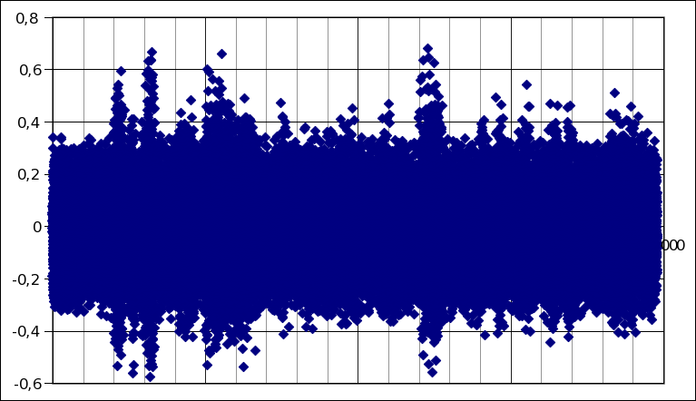Wykres 1: Sygnał głowny
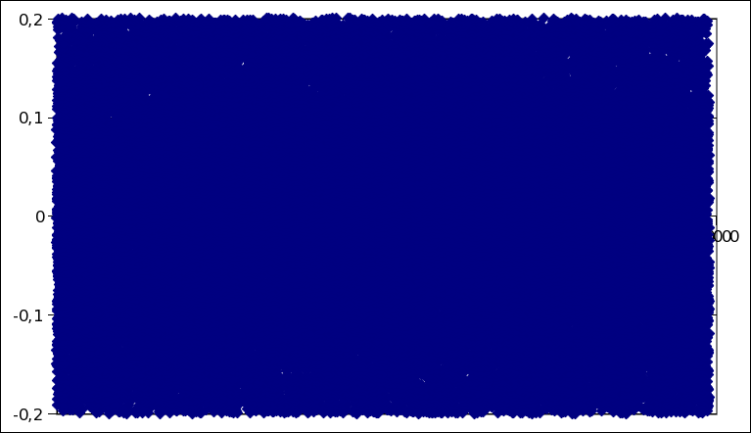Wykres 2: Sygnał referencyjny
Sygnały wynikowe obrazują sygnał odfiltrowany i proces adaptacji filtru.
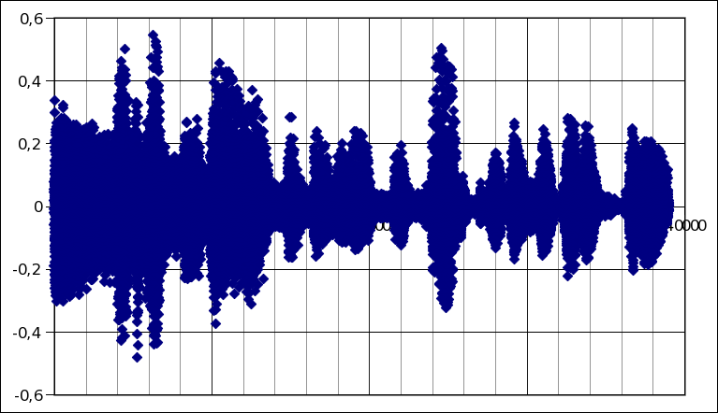Wykres 3: Sygnał odfiltrowany
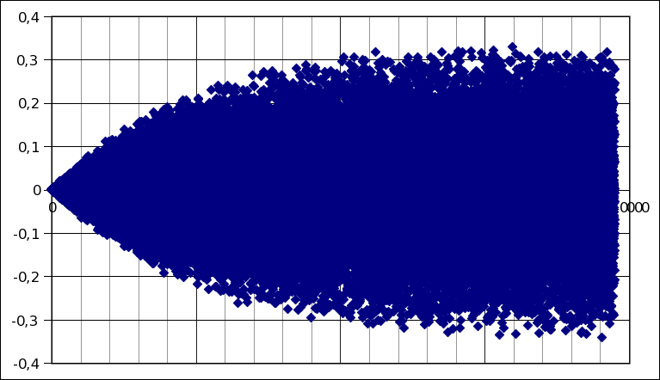Wykres 4: Proces adaptacji
Zauważyć można wysoką skuteczność filtracji adaptacyjnej i stosunkowo krótki czas dostosowania się do sygnałów wejściowych. W procesie adaptacji filtru niejako „uczy się” na podstawie sygnału referencyjnego jaki rodzaj zakłóceń należy odfiltrować. Na wykresie 1. widać, że sygnał właściwy jest przykryty szumem o zakresie od -0,3 do 0,3, natomiast sygnał referencyjny ma zakres od -0,2 do 0,2. Filtr adaptacyjny jednakże dostosowuje swoje wyjście do poziomu zakłóceń w sygnale głównym, co widać na wykresie 4. - w procesie adaptacji tworzy się sygnał o charakterze szumu (jak w sygnale referencyjnym), ale o zakresie od -0,3 do 0,3 (jak w sygnale głównym). Odjęcie sygnału z wykresu 4. od sygnału z wykresu 1. daje sygnał odfiltrowany (wykres 3.). Na wykresie 3. widać natomiast, jak proces filtracji poprawia się z czasem – z początku występują jeszcze szumy, ale zanikają z czasem.

Implementacja sprzętowa
Poza symulacją przygotowano program umożliwiający porównanie sygnału audio przed i po filtracji. Korzysta on z tych samych funkcji (lms_init i lms_alg) stworzonych w języku assembler, przystosowanych jednakże do wywołania ich z poziomu języka C, przy pomocy którego zrealizowano obsługę kodeka audio. Poniżej przedstawiono kody źródłowe zmodyfikowanej funkcji lms_alg oraz funkcji w języku C obsługującej pobranie próbek z wejścia, przetworzenie danych oraz wysłanie ich na wyjście.
_lms_alg:
.global _lms_alg;
entry;

// dane z programu w C przekazywane przez rejestry r4 i r8
// konwersja do formatu zmiennoprzecinkowego
r1 = -31;
f0 = float r4 by r1;
f1 = float r8 by r1;

dm(i0,m0) = f0, f4 = pm(i8,m8);
f8 = f0*f4, f0 = dm(i0,m0), f4 = pm(i8,m8);
f12 = f0*f4, f0 = dm(i0,m0), f4 = pm(i8,m8);
lcntr = TAPS - 3, do macs until lce;
macs:
f12 = f0 * f4, f8 = f8 + f12, f0 = dm(i0,m0), f4 = pm(i8,m8);
f12 = f0 * f4, f8 = f8 + f12;
f13 = f8 + f12;
f6 = f1 - f13;
f1 = f6 * f7, f4 = dm(i0,m0);
f0 = f1 * f4, f12 = pm(i8,m8);
lcntr = TAPS - 1, do update_weights until lce;
f8 = f0 + f12, f4 = dm(i0,m0), f12 = pm(i8,m8);
update_weights: f0 = f1 * f4, pm(i9,m8) = f8;
rts(db);
f8 = f0 + f12, f0 = dm(i0,1);
pm(i9,m8) = f8;

/* zwracanie wartosci przez rejestr r0; konwersja z float */
r2 = 31;
r0 = trunc f13 by r2;

leaf_exit;
_lms_alg.end:

void lms_init(void);
float lms_alg(float signal, float noise);

void Process_Samples( int sig_int)
{
Receive_Samples();
float in1_l, in1_r;
//pobranie probek z wejscia mikrofonowego
in1_l = Left_Channel_In1;
in1_r = Right_Channel_In1;

//przekierowanie na wyjscie sluchawkowe
Left_Channel_Out0 = lms_alg(in1_l, in1_r);
Right_Channel_Out0 = Left_Channel_In1;

//opcjonalny kod talkthrough , do testowania sprzetu
//w celu przetestowania nalezy zakomentowac powyzsze 4 linijki
//i odkomentowac ponizsze
/*
Left_Channel_Out0 = Left_Channel_In1;
Right_Channel_Out0 = Right_Channel_In1;
Left_Channel_Out1 = Left_Channel_In1;
Right_Channel_Out1 = Right_Channel_In1;
*/

Transmit_Samples();
}
Program ten uruchomiono na płytce ADSP-21161 EzKit Lite.
Sygnały główny (dźwięk + szum) i referencyjny (szum) podane są na lewy i prawy kanał mikrofonowego wejścia stereo. Wejście to podłączone jest do wyjścia liniowego karty dźwiękowej komputera. Konfiguracja taka wymaga odtworzenia specjalnie przygotowanego pliku dźwiękowego. Plik taki można przygotować przy pomocy edytora dźwięków Audacity (załączony na płycie CD, opis w dodatku na końcu niniejszego opracowania).
Wynik działania programu jest kierowany na wyjście słuchawkowe zestawu EzKit. Na kanale lewym znajduje się odfiltrowany sygnał wejściowy, na kanał prawy przekierowany jest niezmieniony sygnał wejściowy. Umożliwia to zaprezentowanie wyników filtracji i bezpośrednie stwierdzenie jej działania.
Na wejście skierowano przygotowany plik dźwiękowy (jr_szum.wav), zawierający trzykrotnie powtórzony fragment muzyki, przedzielony krótkim interwałem ciszy. Porównując dźwięk w obu kanałach, można stwierdzić, że w sygnale odfiltrowanym nie występuje szum, który jest szczególnie wyraźny w czasie przerwy pomiędzy kolejnymi powtórzeniami muzyki w sygnale przekierowanym z wejścia. Potwierdza to tym samym działanie filtru.
Identyczne porównanie przeprowadzono dla pliku dźwiękowego zakłóconego sygnałem sinusoidalnym o częstotliwości 440 Hz. Przez porównanie obu kanałów stwierdzono , że filtr adaptacyjny w pewnym stopniu usunął sygnał zakłócający.

Wnioski
Na podstawie wykonanego projektu, stwierdzić można, że filtracja adaptacyjna zapewnia bardzo dobre właściwości usuwania zakłóceń nałożonych na sygnał właściwy. Porównanie efektów filtracji sygnałów szerokopasmowych (szum) i wąskopasmowych (sinusoida) pozwala stwierdzić, że sygnały szerokopasmowe są filtrowane znacznie lepiej, niemniej filtr jest w stanie dostosować się do sygnału wąskopasmowego i zapewnić pewien stopień filtracji. Istotne jest jednak, że zakłócenia występujące w rzeczywistych aplikacjach są generalnie szerokopasmowe, dlatego też filtry adaptacyjne oferują bardzo duże możliwości usuwania tych zakłóceń i poprawy jakości działania systemów narażonych na te zakłócenia.

Bibliografia
- „Digital Signal Processing: A Practical Approach”, Emmanuel C. Ifeachor, Barrie W. Jervis
- „Adaptive Filter Theory”, Simon Haykin
- „ADSP-21000 Family Applications Handbook”

Dodatek: edytor Audacity
Edytor Audacity jest oprogramowaniem umożliwiającym nagrywanie i edytowanie dźwięku. Jest to program dostępny na licencji GPL pod adresem http://audacity.sourceforge.net. Poniżej przedstawiono opis przygotowania testowego pliku dźwiękowego wykorzystywanego w czasie demonstracji działania filtru adaptacyjnego.
W pierwszej kolejności należy otworzyć istniejący plik audio (w formacie wav lub mp3) lub nagrać właśną ścieżkę. Nagrywanie można włączyć przy pomocy standardowego przycisku nagrywania na górnym pasku narzędziowym.
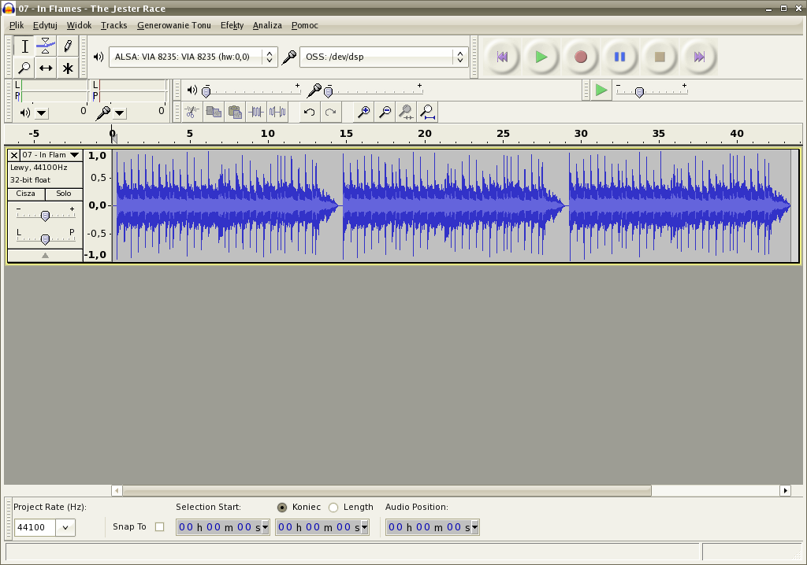Rysunek 5: Audacity z załadowaną ścieżką dźwiękową
Do gotowej ścieżki audio należy dodać sygnał zakłócający. Z menu Ścieżki wybieramy opcję Dodaj nową ścieżkę.
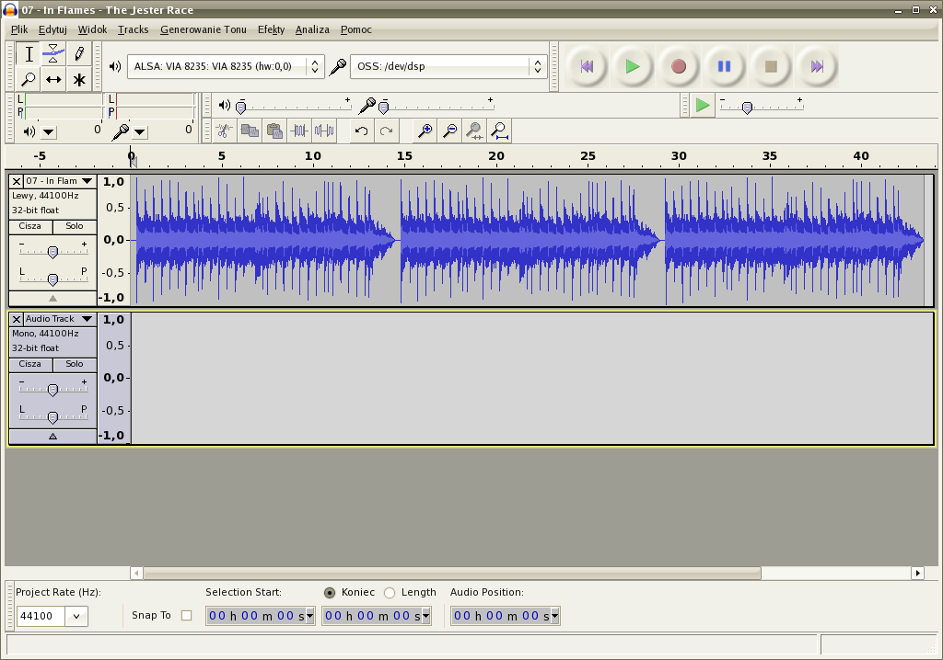Rysunek 6: Dodana pusta ścieżka dźwiękowa
Na pustej ścieżce należy dodać sygnał zakłócający. Zaznaczamy całą nowo dodaną ścieżkę i z menu Generowanie tonu wybieramy opcję Szum. Amplituda powinna mieścić się w zakresie 0 – 0,2.
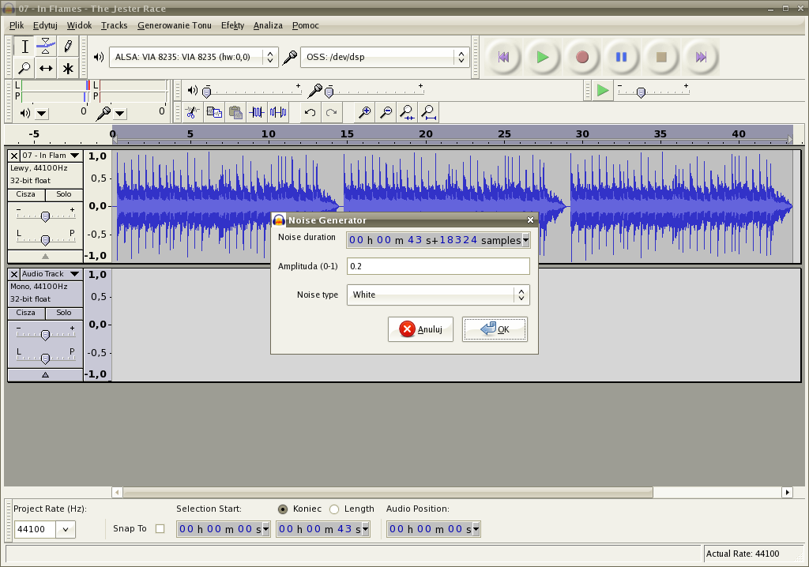Rysunek 7: Dodawanie szumu

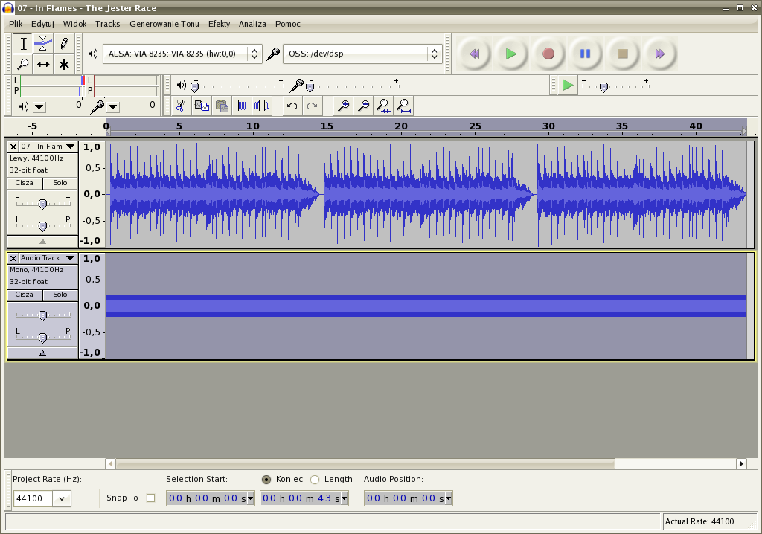Rysunek 8: Dodany szum
Dodany szum należy zmiksować z sygnałem dźwiękowym na pierwszej ścieżce. W tym celu wybieramy z menu Ścieżki opcję Miksuj i renderuj.
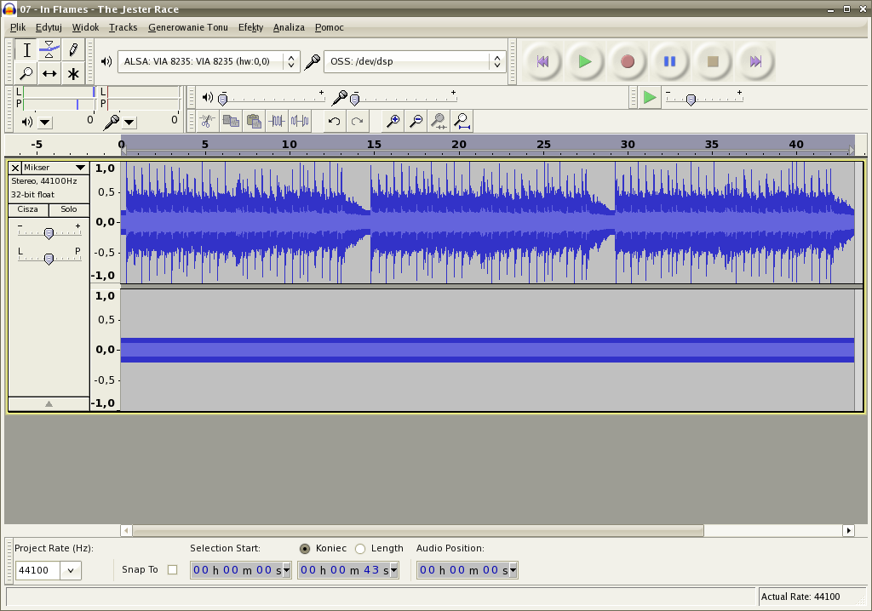Rysunek 9: Gotowa plik audio
W ten sposób uzyskujemy plik stereo, w którym w lewym kanale znajduje się sygnał audio zmiksowany z szumami, a w kanale prawym znajduje się sygnał referencyjny – szumy. W ten sposób można utworzyć pliki testujące z innymi rodzajami szumów bądź też z innymi rodzajami sygnałów zakłócających.
Przygotowany plik można zapisać do formatu wav przy pomocy opcji Eksportuj z menu Plik (wybierając WAV jako rodzaj pliku).

Implementacja na podstawie opisu algorytmu w książce „ADSP-21000 Family Applications Handbook”

